

MOTOROVÝ BĚŽECKÝ TRENAŽER

GB3600
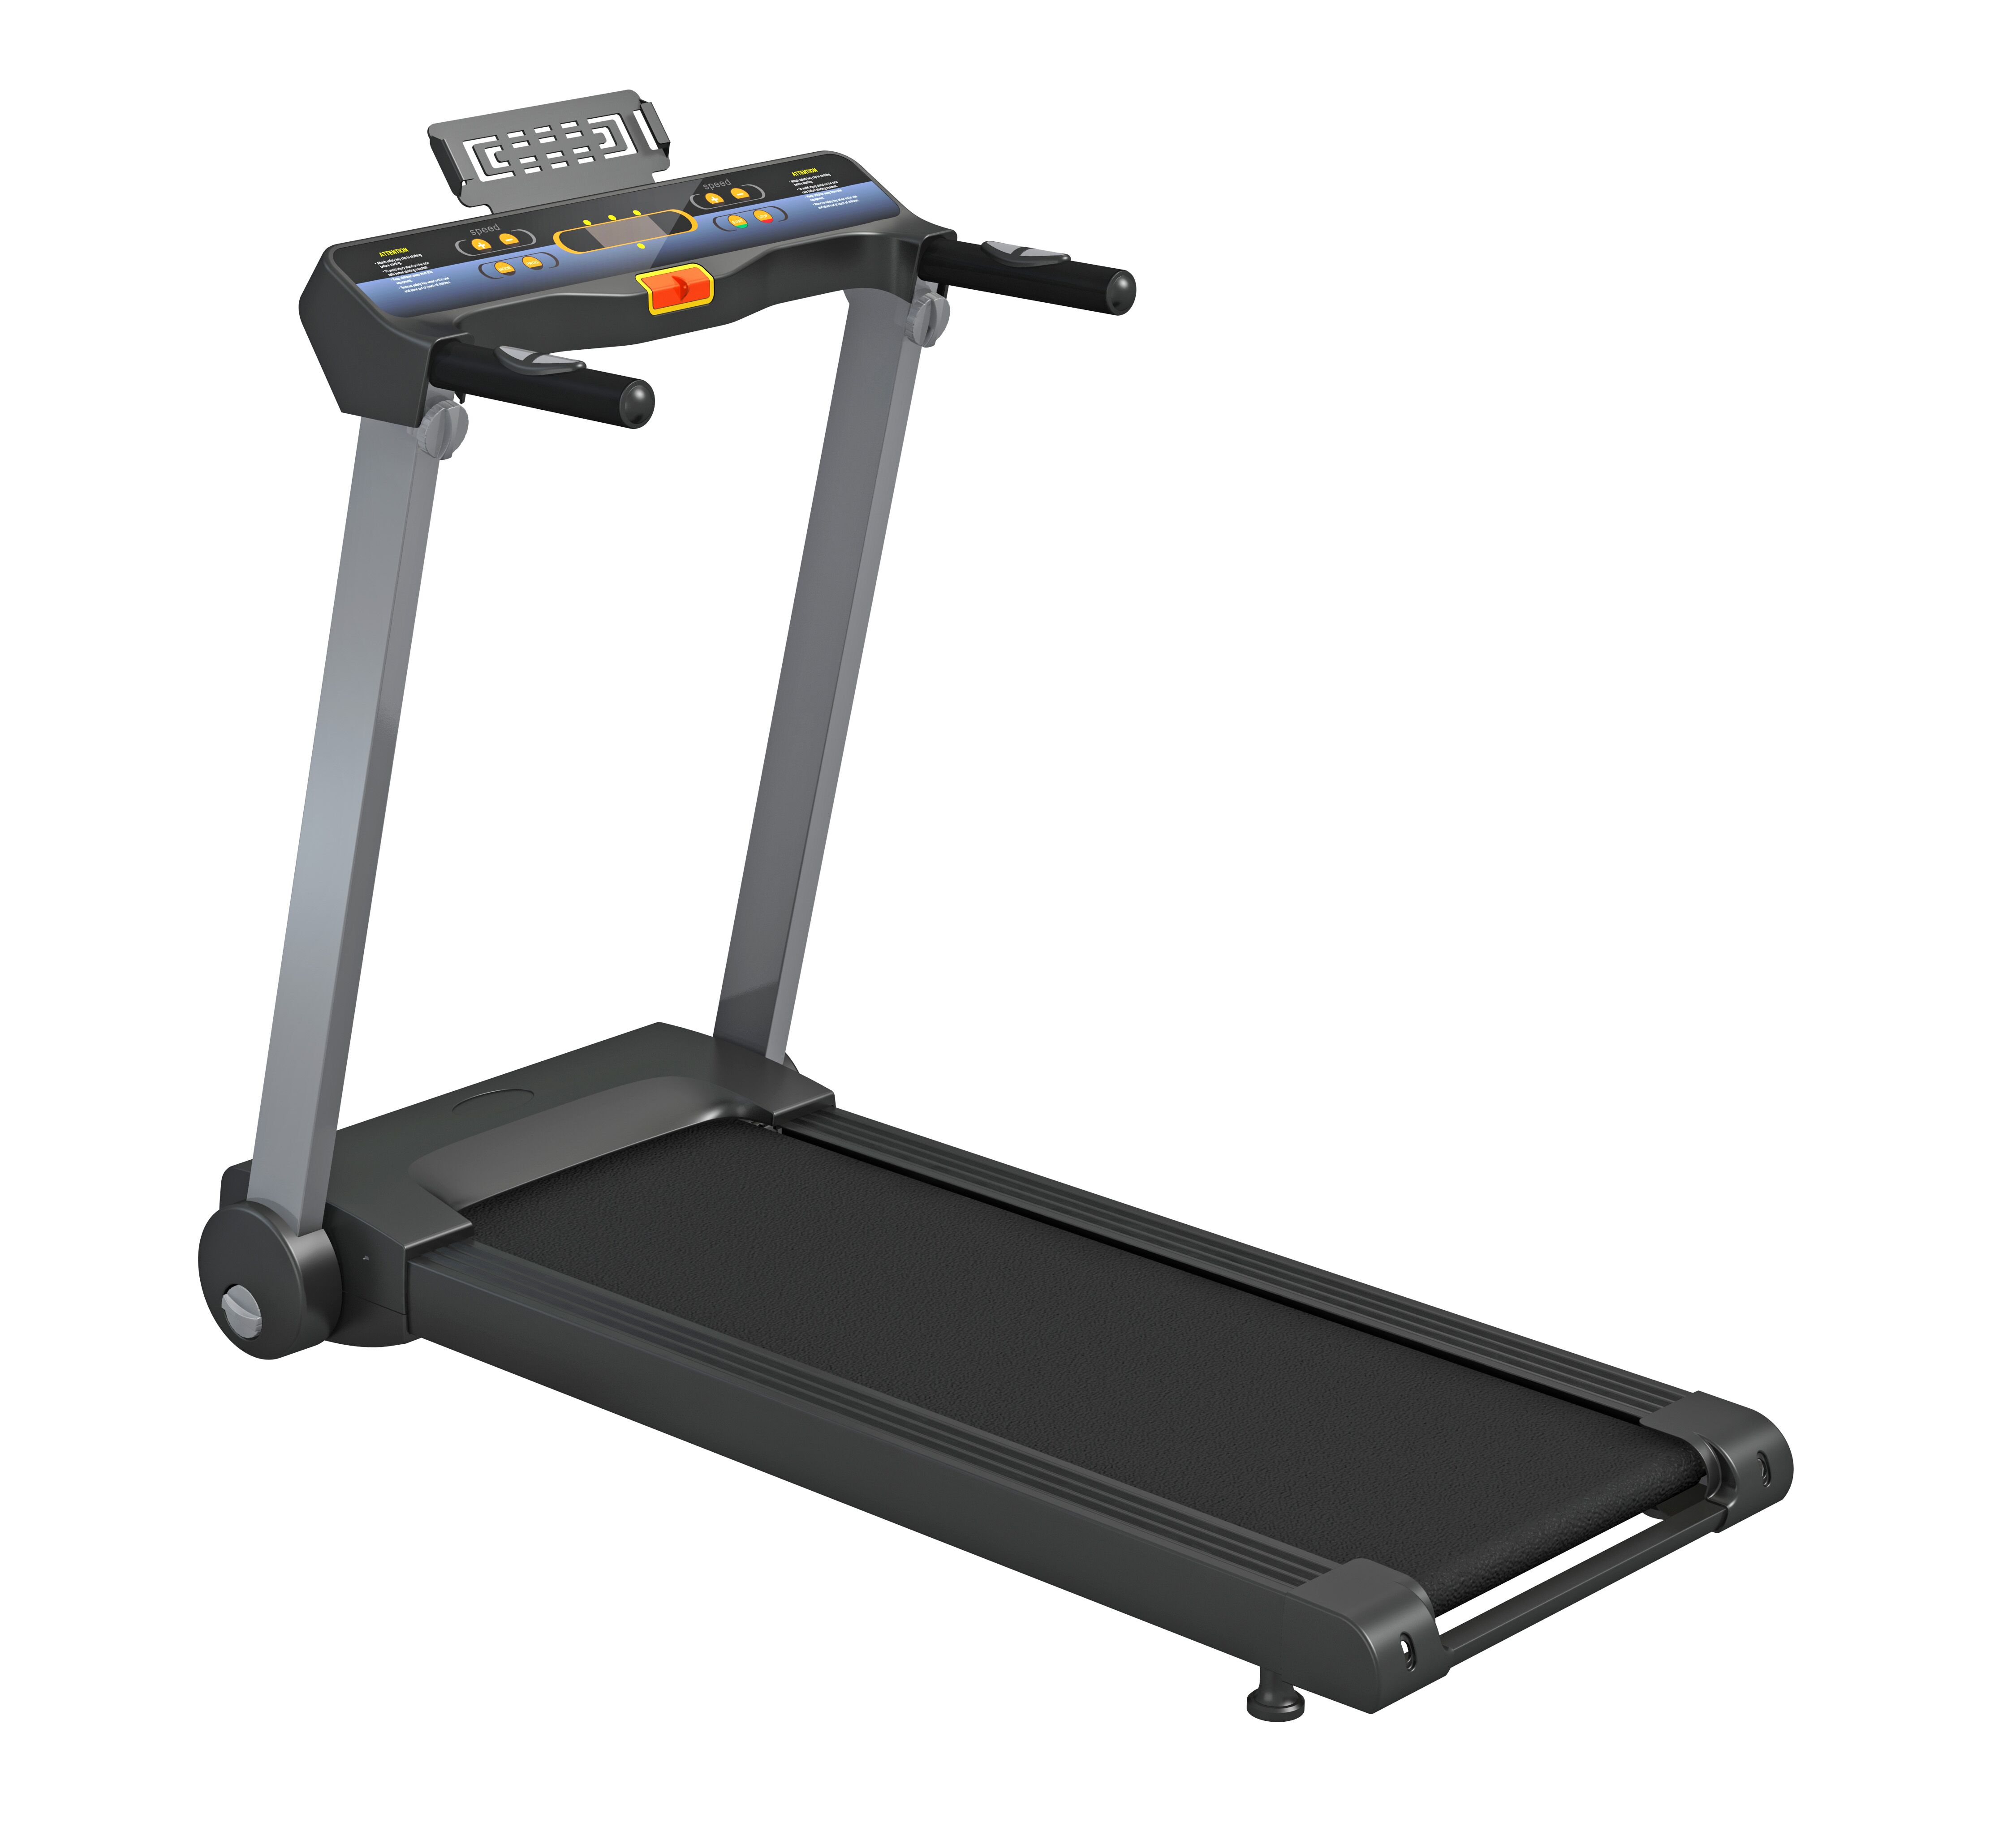
Ilustrační foto – reálný vzhled může být barevně odlišný

NÁVOD K POUŽITÍ A OBSLUZE

Úvod

Vážený zákazníku,

blahopřejeme Vám, k zakoupení tohoto kvalitního výrobku, který byl vyvinut podle nejnovějších technických znalostí a vyroben s použitím nejmodernějších technologií.
V dnešní době, kdy se životní styl vyznačuje nedostatkem pohybu, je tento stroj nezbytným doplňkem pro udržení tělesné kondice a zdraví.
Před uvedením výrobku do provozu si, prosím, udělejte čas a pečlivě přečtěte následující návod k montáži a obsluze, a to i v případě, že jste zakoupil(a) stroj sestavený.
Pokud jste zakoupil(a) výrobek v originálním kartónovém obalu, tj. v rozebraném přepravním stavu, věnujte mimořádnou pozornost pokynům k montáži. Před zahájením montáže vyjměte opatrně jednotlivé komponenty z krabice, zkontrolujte jejich kompletnost a podle návodu si promyslete postup montáže.
Věříme, že budete se zakoupeným výrobkem spokojeni a stroj přispěje k upevnění Vašeho zdraví a životní pohody. Přejeme mnoho úspěchů, vytrvalosti a sil při dosažení Vašich sportovních cílů.

Děkujeme

ACRA, s.r.o., Brodská 161, 513 01 Semily, Česká republika, www.acra.cz

Bezpečnostní pokyny (pro posilovací stroje s počítačem)

Před sestavováním a použitím stroje je důležité si podrobně pročíst tyto instrukce. Bezpečného a efektivního cvičení dosáhnete tím, že všechny součásti budou řádně sestaveny a utaženy. Vaší povinností je informovat každého uživatele stroje o způsobu správného zabezpečení a používání stroje a o všech možných nebezpečích souvisejících s nesprávným zabezpečením a používáním posilovacího stroje.

V případě, že máte zdravotní problémy, konzultujte s Vaším lékařem používání stroje. Stanovisko lékaře je nezbytné v případě užívání léků, které ovlivňují srdeční rytmus, krevní tlak či hladinu cholesterolu.

Berte na vědomí reakci Vašeho těla. Nesprávné nebo nadměrné cvičení může negativně ovlivnit vaše zdraví! Ukončete cvičení, když budete cítit: bolesti, tlak na hrudi, nepravidelný srdeční rytmus, dýchací potíže, závratě, nevolnost. O vzniku těchto potíží informujte Vašeho lékaře. Dodržujte pitný režim po ukončení cvičení, delším než 20 minut.

Udržujte stroj mimo dosah dětí (stroj je konstruován jen pro dospělé) a zvířat! Chraňte stroj před nepříznivými vlivy, zejména vodou, prachem, intenzivním slunečním zářením a nízkými/vysokými teplotami. Udržujte stroj v suchém a čistém stavu, čištění používejte suchý, popř. jen mírně navlhčený hadřík. Díly z černého plastu je možné ošetřit mírným nástřikem silikonového oleje.

Maximální váha cvičence je 100 kg!

Vždy používejte stroj dle těchto pokynů. V případě, že naleznete jakékoli vadné součástky v průběhu sestavování nebo kontrolování stroje nebo uslyšíte neobvyklý zvuk při používání, ukončete montáž nebo používání stroje. Nepoužívejte stroj do odstranění závady nebo výměny vadných dílů! Opravy a seřízení přenechejte odborným pracovníkům servisního střediska, společnosti ACRA, s. r. o. Záruka se nevztahuje na vady způsobené neodborným zásahem (opravou) uživatele, i třetích osob.

Používejte stroj na pevném, rovném povrchu a na podložce, která chrání podlahu či koberec (není však vhodné použití pásu na velmi tlustém koberci, jelikož stroj špatně odvětrává). Pro dodržení bezpečnosti je nutno mít při cvičení kolem stroje minimálně 1 m volného místa.

Bezpečná úroveň zařízení může být udržena pouze při pravidelných kontrolách poškození a opotřebení, například lan, míst spojů, atd. Před použitím stroje zkontrolujte, zda jsou všechny matice a šrouby řádně utaženy!

9. Při cvičení noste vhodný oděv, vyvarujte se takového oblečení, které se může zachytit do pohyblivých částí stroje anebo omezit Váš pohyb.

10. Při přemísťování stroje dávejte pozor, aby nedošlo k poranění zad. Vždy používejte techniku zdvihu nebo stroj přemístěte za asistence druhé osoby.

12. Posilovací stroj odpovídá třídě H – (Home) pro použití v domácnostech. Stroj není určen pro profesionální, nebo komerční použití ani k rehabilitačním účelům! Dále není certifikován pro použití s kardiostimulátorem.

13. Elektro zařízení (počítač) nesmí být odstraňováno spolu se směsným komunálním odpadem, ale musí být odkládáno na místech k tomu určených nebo v místech jejich zpětného odběru, stejně tak baterie použité do počítače.

14. Tento návod k použití s bezpečnostními pokyny, záruční list a doklad o zakoupení pečlivě uschovejte!

Běžecký pás GB3600 je elektrický běžecký pás pro domácí použití.
Pás doporučujeme pro menší zátěž v řádu několika hodin týdně, hmotnosti nižší než 100 kg a pro lehčí běhání o rychlostech kolem 8 – 11 km/hod. Pokud by byl pás užívaný pro pomalejší chůzi, je třeba dbát pokynů pro ochlazení motoru, aby se nepoškozovaly elektrické součásti pásu. Maximální rychlost kolem 14 km/hod. by měla být užívána pouze krátkodobě, aby se stroj nepřetěžoval. Pak Vám vydrží dlouhou dobu a bude sloužit k Vaší plné spokojenosti.

Bezpečnostní klíč

Snímač tepu

Madlo
Hlavní vypínač

Panel displeje s tlačítky
Běhací pás
Boční plastová nášlapná lišta
Running belt adjustor

TECHNICKÝ POPIS
Běžecký pás je vhodný pro domácí použití
- displej: 3,5 LCD
- napětí: 220 – 240 V
- frekvence: 50 – 60 HZ
- vstupní proud : ≤8A
- udržujte stroj v teplotním rozmezí 0 – 40 Cº
- rychlostní rozsah 1 -14 km/h
- čas se zobrazuje v rozmezí : 0:00 – 99:59 ( minuty / sekundy )
- vzdálenost se zobrazuje v rozmezí 0.1 – 99.99 km
- rozměry pásu (L*W*H) ：1350 x 672 x 1100（mm）
- hmotnost výrobku ： 32 kg

Pokyny pro bezpečné používání běžeckého pásu :

- Používejte pás k běhání. Pokud budete na pásu chodit, pak dbejte pokynů ohledně chlazení níže.
- Pás stavte na rovnou podlahu. Pokud mate pod pásem koberec, je třeba zajistit chlazení motoru protočením
naprázdno bez zátěže po každých cca 15 minutách.
- Pro odhlučnění stoje můžete použít měkkou podložku, kterou se ochrání podlaha a sníží se hlučnost stroje.
Podložka také tlumí rezonanci kroků a nepřenáší je do podlahy.
- Po ukončení cvičení stroj vypněte hlavním vypínačem.

Popis ovládacího panelu běžeckého pásu

（2）snižování rychlosti
（3）zvyšování rychlosti
（9）přímé nastavení rychlosti
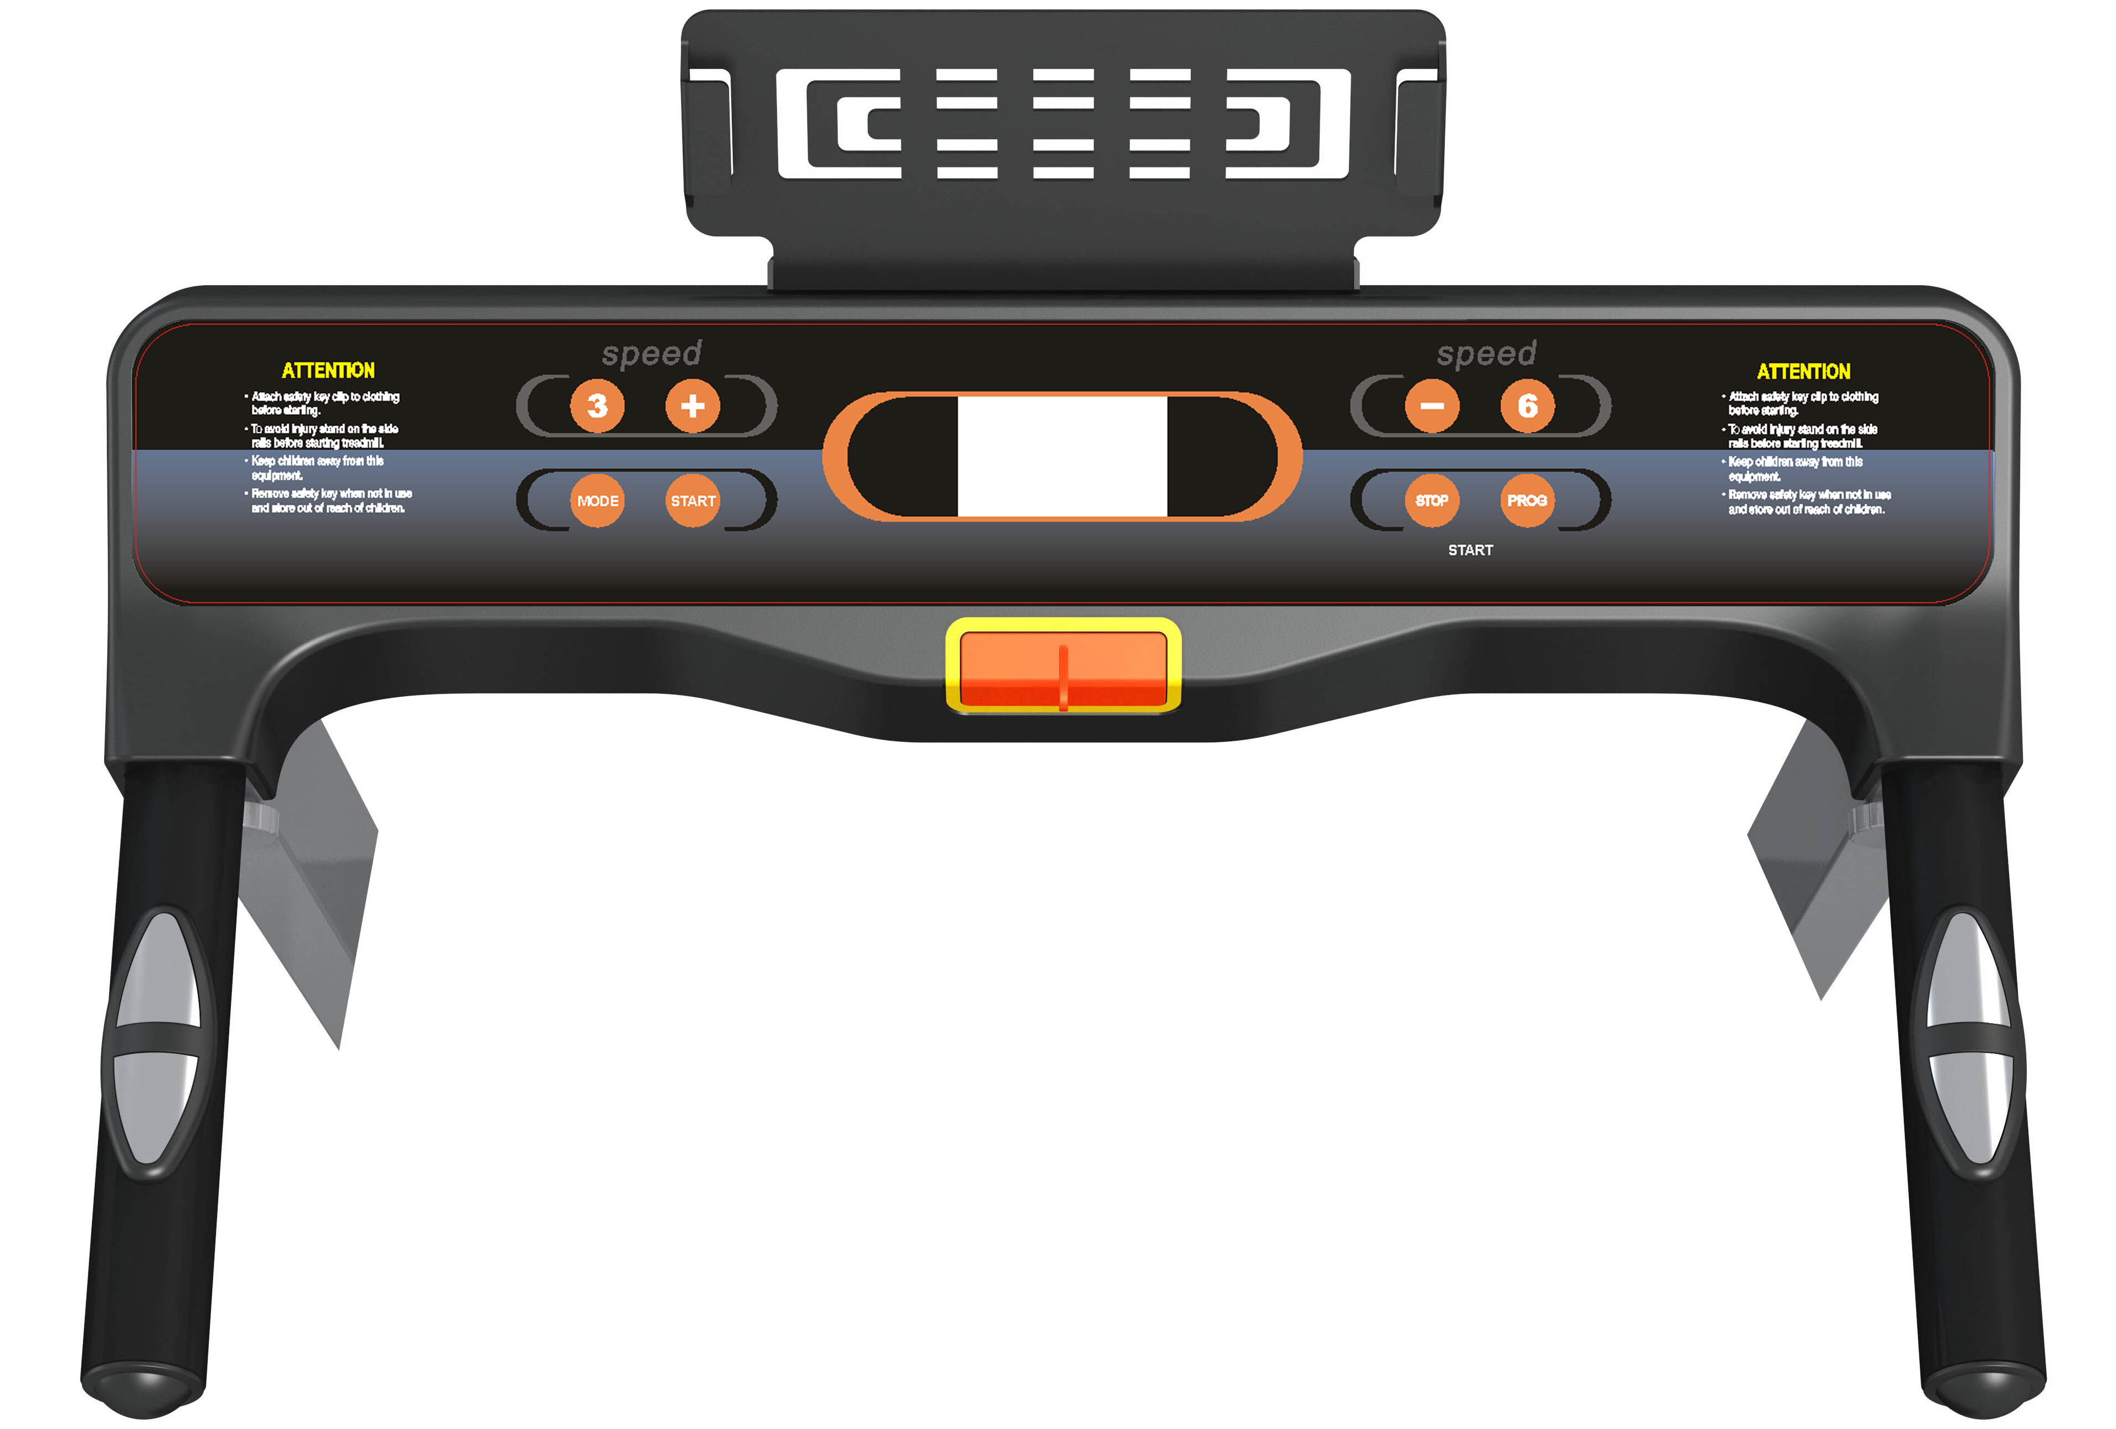
（1）Prog
（4）Mode
（5）Start
（7）stop
（8）Přímé nastavení rychlosti
（5）start/stop
（7）stop
（7）stop
（6）bezpečnostní klíč – SAFETY KEY

（1）“Prog”(volba jakéhokoli z 12 přednastavených programů)
Stiskněte tlačítko “PROG” pro zvolení některého z 12 přednastavených programů “P1-P12”.

（2）“Speed -” – snížení rychlosti
Stisknutím tohoto tlačítka se plynule sníží rychlost.

（3）“Speed +” – zvýšení rychlosti
Stisknutím tohoto tlačítka lze navýšit rychlost na požadovanou hodnotu
（4）“Mode”
Stiskněte toto tlačítko a nastavte jednotlivé hodnoty podle kterých chcete pás používat - nastavení času, vzdálenosti nebo spotřeby kalorií. Jednotlivé funkce se mění opakovaným stiskem tlačítka mode. Po nastavení hodnoty a stisku MODE se vám postupně mění jednotlivé hodnoty – čas, vzdálenost, spotřeba kalorií. Poté stiskněte tlačítko START, běžecký pás se rozběhne rychlostí 1 km/h. Rychlost si můžete libovolně upravit. Zvolené hodnoty se budou postupně snižovat až do nuly, kdy se běžecký pás zastaví. Pokud nechcete některou hodnotu nastavovat, přeskočíte ji stisknutím tlačítka MODE a volbu hodnoty tím posunete dál bez nastavení. Pokud chcete nastavit funkci Body fat pak stiskněte MODE 4 x za sebou. Tím se dostanete do nastavení funkce BODY FAT.

（5）“Start”
Stisknutím tohoto tlačítk se pás rozběhne základní rychlostí 1 km/h.

（6）“Safety key” – bezpečnostní klíč
V případě nebezpečí odpojte bezpečnostní pojistku SAFETY KEY. Pás se okamžitě zastaví. Pokud budete
mít připevněný klips na sobě, pak v případě zakolísání na pásu se odpojí Safety key a pás ihned zastaví.

(7) “Stop”
Za chodu stiskněte toto tlačítko a pokud pás běží rychlostí vyšší, než 3,5 km/h, zpomalí se a pak zastaví.
Pokud pás běží rychlostí menší než 3 km/h, okamžitě se zastaví. Během tohoto procesu zastavení nejsou
jiná tlačítka k dispozici.

（8, 9）“Speed short cut key” - přímé nastavení požadované rychlosti
Stisknutím některého z tlačítek s číslem lze navolit přímo požadovanou rychlost.

UVEDENÍ DO PROVOZU

1. Zasuňte zástrčku do zásuvky a zapněte vypínač na rámu, do polohy „I“
2. Bezpečnostní pojistku (SAFETY KEY – červený plastový knoflík s magnetem) dejte do správné polohy na panelu displeje, tím bude elektrický obvod sepnutý. Následně stiskněte tlačítko „Start“ a otestujte chod pásu z nízké rychlosti až na vysokou. Po otestování pásu před použitím stiskněte tlačítko ON/OFF.
3. Pokud je vše v pořádku, pás je připravený k použití. Nezapomeňte si před spuštěním pásu připnout na oděv šňůrku bezpečnostní pojistky Safety key. Ochrání Vás v případě zakopnutí nebo pádu na pásu tím, že okamžitě pás zastaví.
NÁVOD K POUŽITÍ

1. Postavte se na okraje pásu.
2. Stisknutí tlačítka START se pás rozeběhne rychlostí 1 km/h. Na displeji, v okénku pro rychlost, se bude zobrazovat rychlost v km/h.
3. Stiskněte tlačítko rychlosti ( SPEED ) nebo sklonu pro úpravu požadované rychlosti, nebo sklonu. Na displeji se bude požadovaná rychlosti, či sklon zobrazovat.
4. Chcete-li ukončit cvičení bezpečným způsobem nejprve stiskněte tlačítko STOP pro vypnutí pásu. Pás nechte pomalu zastavit. Vypněte napájení.
5. Pás zobrazuje tepovou frekvenci při cvičení pomocí snímačů na rukojetích. Hodnoty jsou pouze orientační.
POZOR – běžecký pás je určený především k běhání (tj. používání při rychlostech vyšších než 7 - 8 km/hod). Tomu odpovídá i způsob chlazení motorového prostoru.

Lze jej bez problémů používat i na pomalejší chůzi. V režimu chůze je třeba dodržovat základní podmínky pro bezproblémový chod běžeckého pásu z důvodu chlazení motoru a regulační desky motoru.
Pomalou chůzí není motor a regulační deska dostatečně chlazena a zahřívá se. Proto je potřeba po 10 – 15 minutách chůze (také v závislosti na hmotnosti uživatele – čím je hmotnost blíže k limitní nosnosti pásu, tím kratší musí být interval chůze) zvýšit rychlost pásu na potřebných 8 – 10 km/hod. po dobu cca 1 minuty, aby se motor a regulační destička dostatečně ochladily a chůze na pásu byla opět bez rizika přehřátí nadále možná. Toto opatření zamezí riziku přehřátí regulační desky a poškození tištěných spojů a osazených součástek a spálení elektromotoru. Pokud nemůže uživatel omezenou dobu na pásu běžet, měl by se pro zvýšení rychlosti kvůli chlazení postavit na boční plastové lišty nebo z pásu na danou dobu sestoupit. Jedná se o opatření na udržení dlouhé životnosti běžeckého pásu. Při splnění těchto podmínek zaručujeme i prodlouženou záruku na motor. Samozřejmě režim chlazení závisí i na okolní teplotě prostředí. Čím chladnější je prostor tím je i chlazení motoru účinnější.
Je třeba si po zakoupení běžeckého pásu vyzkoušet provozní podmínky a podle toho se řídit při používání běžeckého pásu.

ÚDRŽBA

ŠPATNÝ CHOD PÁSU, NEBO KLÍNOVÉHO ŘEMENE:

Když běžící pás přeskakuje, postupujte dle následujících kroků tak, aby jste se ujistili, zda je třeba upravit běžecký pás nebo klínový řemen.
- je nutno odšroubovat šroub na ochranném krytu pásu a sundat jej.
- zapněte pás na rychlost okolo 3 km/h a nakročte na pás a pokuste se ho zastavit. Pokud se pás zastaví společně s předním unášecím válcem, ale motor stále běží, je třeba napnout klínový řemen.
Pokud se běžící pás zastaví, ale přední unášecí válec stále běží a prokluzuje, je třeba napnout otočný pás.

Úprava klínového řemene - napnutí:

Vypojte pás z napájení ( ze sítě ) a sundejte ochranný kryt. Uvolněte čtyři šrouby na motoru a otáčejte seřizovacím šroubem – speciální šroub, určený pro napínání nebo uvolňování klínového řemene. Šroubujte ve směru hodinových ručiček. Po nastavení zašroubujte všechny čtyři šrouby na krytu motoru. Zapněte pás do sítě. Překontrolujte zda klínový řemen není uvolněný a je dostatečně napnutý. Pokud je třeba klínový řemen ještě dopnout, opakujte úkon ještě jednou.
Nastavení běžeckého pásu:

Používejte pás na pevném, rovném povrchu. Pokud i tak není pás stabilní, navolte na pásu rychlost 5 - 6 km/h. Otočte šrouby na obou stranách doprava, či doleva, pro nastavení pásu, jak je zobrazeno na obr. níže. Použít k tomu lze 8 mm klíč.
Napínání běhacího pásu (diagram 1) Uvolnění běhacího pásu (diagram 2)

Pokud je pás vychýlen k jedné straně, vybalancujte pás pomocí šroubů napínajících nebo uvolňujících otočný unášecí válec dle potřeby, jak je vyobrazeno na obr. níže. Seřizovacími šrouby se vyrovnává válec, aby rovnoměrně napínal otočný pás v rovném směru. Pokud se projevuje nějaké vychýlení do strany, je potřeba na straně vychýlení válec utáhnout nebo na druhé straně trochu povolit. Je třeba pohlídat, aby otočný pás neprokluzoval, ale také aby nebyl příliš napnutý. Došlo by k jeho nadměrnému opotřebení. Postupujte dle popisu nebo i podle nákresů, kde naznačený směr otáčení imbusového klíče pro seřízení otočného válce.
Vyrovnání vychýlení pásu doprava ( diagram 3) Vyrovnání vychýlení pásu doleva( diagram 4)

Mazání pohyblivých částí a čištění – VELMI DŮLEŽITÉ !!!

Tření podložky může hrát důležitou roli ve fungování a životnosti Vašeho stroje. Proto doporučujeme pravidelně promazávat pohyblivé části, silikonovým olejem, aby se zvýšila životnost pásu. Pás je třeba promazat po cca prvních 40 hodinách provozu. Dále doporučujeme promazávat plošinu dle následujícího časového rozvrhu:
- mírné používání (méně než 3 hodiny za týden) každých 6 měsíců
- střední používání (3-5 hodin týdně) každé 3 měsíce
- intenzivní používání (vice než 5 hodin týdně) každých 6-8 týdnů.

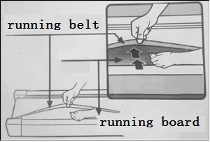
Nutnou součástí péče o běžecký pás je mazání a odstraňování prachu z třecích ploch pásu a z motorového prostoru a regulačních desek. Předejde se tím možnosti zkratování elektrických součástí. Prach z elektrických částí v motorovém prostoru vysajte vysavačem. Předtím je nutné mít běžecký pás odpojený ze sítě !
Pro otírání od prachu, použijte měkký, vlhký hadřík. Nejprve otřete plochu mezi pásem a plošinou. Prach je vždy nutné setřít před opětovným mazáním. Pokud by zůstal nános prachu, zmenší se účinnost nového namazání desky, zvýší se tření mezi pásem a běhací deskou a tím dojde i ke zbytečnému přetěžování motoru. PROTO VŽDY UDRŽUJTE SPRÁVNĚ NAMAZANÝ PÁS!
Rovnoměrně rozetřete mazadlo – nejlépe silikónový olej na vnitřní povrch pásu a na běhací desku, případně na desku rovnoměrně nastříkejte olej ve spreji (předtím se ujistěte, že stroj je vypnutý a odpojený od zdroje). Plastová tuba s olejen je přiložena u pásu.
Pravidelně promazávejte přední a zadní válečky, abyste udrželi jejich maximální výkon.
POZOR! Před údržbou a čištěním, se ujistěte, že je pás odpojen od elektrického proudu.
Je také nutné průběžně odstraňovat prach z prostoru motoru a přilehlých částí. Odšroubujte plastový kryt nad motorem a celý prostor buď vysajte vysavačem (OPATRNĚ, abyste se nedotli a nepoškodili tištěné spoje a všechny elektrické součástky). Pokud nechcete používat vysavač, použijte jemný štětec, který opatrně vše očistěte od prachu. Následně kryt opět nasaďte na původní místo. Je třeba dodržet pravidlo, že pás BUDE ODPOJENÝ od zdroje elektrického proudu !

Analyzování a odstranění závad:

 | Porucha |  | Řešení
1 | Pás nelze spustit | Bezpečnostní pojistka není vložena do pojistného tlačítka | Dejte pojistku (červené destička se šňůrkou) do správného místa u displeje
1 | Pás nelze spustit | Tlačítko je v poloze „0“ | Zapněte tlačítko do polohy „1“
2 | Displej nic nezobrazuje | Počítač není správně zapojen | Otevřete kryt pásu a znovu zapojte kabely počítače
3 | Měření tepové frekvence nezobrazuje hodnoty | Snímače pulsu nejsou vlhké | Navlhčete snímače vodou
3 | Měření tepové frekvence nezobrazuje hodnoty | Pás je ovlivněn elektromagnetismem | Zabraňte styku s elektromagnetickými vlnami
4 | Náklon pásu nefunguje | Kabel motoru, není správně zapojen | Otevřete kryt a zapojte kabel motoru
5 | Běžecký pás prokluzuje | Klínový řemen není dostatečně napnutý | Čtěte odstavec „Úprava klínového řemene“, výše
6 | Běžecký pás je vychýlen ke straně | Pás je špatně výškově nastaven | Čtěte odstavec „Nastavení běžeckého pásu“, výše

Běžecký pás zobrazuje následující chyby:
E-01 Není zjištěn signál ukazatele rychlosti
E-02 Napětí překročilo značených 220 – 240 V
E-03 Přetížený motor
E-04 Špatné zapojení mezi motorem a ovládacím panelem
E-06 Špatné zapojení mezi displejem a regulátorem
E-07 Bezpečnostní pojistka je vytažena
E-0P Porucha rychlosti
E-0E(0C) Porucha připojení motoru k regulátoru, nebo vadný obvod napájení

Nákres montáže pásu :

POKYNY KE CVIČENÍ
(posilovací stroje s počítačem)

Používání posilovacího stroje společnosti ACRA, s.r.o, Vám přinese několik výhod: zlepší Vaši fyzickou kondici, zpevní svaly a při kontrole přijímaných kalorií Vám pomůže snížit hmotnost. V případě, že máte zdravotní problémy, konzultujte s Vaším lékařem používání stroje.

1. Zahřívací fáze
Zahřívací fáze rozproudí Váš krevní oběh, zahřeje a připraví svaly, aby správně fungovaly. Zároveň také sníží nebezpečí vzniku křečí a zranění svalů. Tuto fázi nevynechávejte!
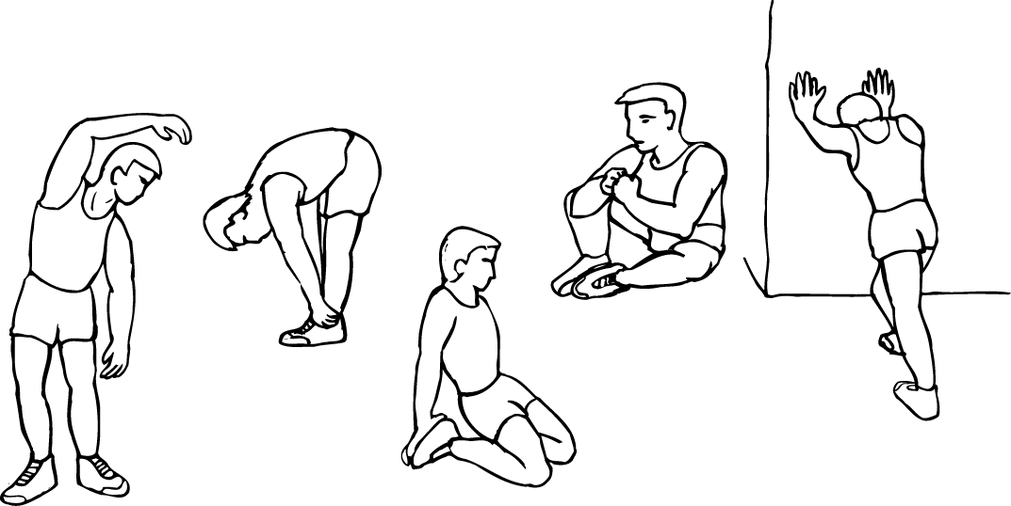
Doporučujeme provést několik protahovacích cviků, jak je ukázáno níže. V každém protažení byste měli vydržet po dobu asi 30 sekund, neprotahujte svaly prudkým pohybem a nepřepínejt je – pokud pocítíte bolest, přestaňte!
ÚKLONY
PŘEDKLON
PROTAŽENÍ VNĚJŠÍ STRANY STEHEN
PROTAŽENÍ VNITŘNÍ STRANY STEHEN
PROTAŽENÍ LÝTKA/ ACHILLOVY ŠLACHY

2. FÁZE CVIČENÍ
Toto je fáze, do které vložte největší úsilí. Pravidelným cvičením se svaly vašich nohou stanou pružnější. Cvičte svým vlastním tempem, které udržujte po celou dobu cvičení.
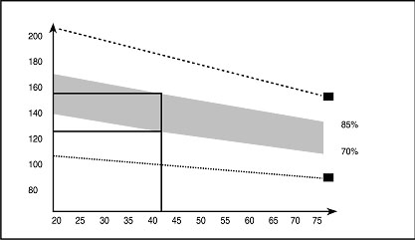
TEPOVÁ FREKVENCE
OPTIMÁLNÍ TEP
MAX.
TEP
TEP
V KLIDU
VĚK

Optimální je cvičit na začátku 15 – 20 minut, po několika trénincích lze cvičit i déle. Doporučujeme trénovat nejméně třikrát týdně, pokud možno s rovnoměrným časovým rozložením. Tabulka ukazuje doporučené hodnoty zátěže měřené srdečním tepem v závislosti na věku. Tmavý pás označuje rozmezí,tepové frekvence, ve které je cvičení nejúčinnější. Nedoporučujeme tělo zatěžovat v maximálních hodnotách – pouze v malém procentu. Maximální čas cvičení se snažte udržovat v doporučených hodnotách.

3. ZKLIDŇUJÍCÍ FÁZE
Tato fáze je nutná pro to, aby se Váš kardiovaskulární systém a Vaše svaly postupně uvolnily. Zopakujte protahovací cviky a znovu mějte na paměti, abyste svaly nepřetahovali a prudce nenapínali.

4. TVAROVÁNÍ SVALŮ
Pokud se zároveň snažíte zlepšit Vaši fyzickou kondici, je nutné, abyste pozměnili Váš tréninkový program. Během zahřívací a uklidňující fáze cvičte jako obvykle, ale ke konci fáze cvičení zvyšte odpor.

5. SNIŽOVÁNÍ HMOTNOSTI
Důležitým faktorem při snižování hmotnosti je množství přijímaných a vydávaných kalorií. Čím déle a usilovněji cvičíte, tím více jich spálíte. Je však zároveň třeba sledovat jejich příjem, zejména dát si pozor na tučná, sladká jídla a velikost porcí.

ZÁRUČNÍ LIST
(Posilovací stroje s počítačem)

Na výrobek se poskytuje kupujícímu (spotřebiteli) záruka v době trvání 24 měsíců od zakoupení (převzetí). Záruční list spolu s dokladem o zakoupení a návodem k použití pečlivě uschovejte!

Reklamace
Práva z odpovědnosti za vady lze uplatňovat jen u prodávajícího, u kterého byl výrobek zakoupen.
Je třeba vytknout vadu – tzn. dostatečně přesně označit vadu, popřípadě to, jak se vada navenek projevuje. Obecně formulované sdělení, že výrobek má vadu, nestačí!
Vytknutí musí obsahovat i oznámení konkrétního práva z odpovědnosti za vady, kterého se kupující domáhá, a je třeba jej doložit vyplněným záručním listem s razítkem prodávajícího a dokladem o zakoupení (účtenkou) s datem prodeje. Výrobek je zároveň nutno opatřit vyhovujícím obalem, nejlépe originálním.
Kupující má právo, aby byla vada odstraněna bezplatně, řádně a včas (nejpozději ve 30 denní lhůtě od uplatnění reklamace, nedohodne-li se kupující s prodávajícím na době delší), popřípadě výrobek vyměněn.
Doba od uplatnění práva z odpovědnosti za vady až do doby, kdy kupující po skončení opravy byl povinen výrobek převzít (bez ohledu na to, kdy kupující věc fakticky převzal) se do záruční doby nepočítá.
Práva z odpovědnosti za vady věci zaniknou, nebyla-li uplatněna v záruční době (tzn. nejpozději posledního dne záruční doby).
Záruka se nevztahuje na:
Opotřebení výrobku způsobené jeho obvyklým užíváním. (Obvyklým užíváním se rozumí používání k účelu, ke kterému je výrobek určen a způsobem, který je popsán v přiloženém návodu k použití)

Záruka se dále nevztahuje na vady způsobené:
Mechanickým poškozením; (například vady způsobené proříznutím výrobku nebo jeho části při rozbalování)
Neodborným zásahem (opravou) uživatele, i třetích osob;
Nesprávným zacházením či zacházením v rozporu s návodem k použití;
Neprováděním nutné údržby popsané v návodu k použití;
Vystavením nepříznivým vnějším vlivům, nízkým/vysokým teplotám, nevhodným skladováním;
Neodvratitelnou událostí – živelnou pohromou;

Placená oprava:
Je-li vytýkána vada, na kterou se záruka nevztahuje, nebo již uplynula záruční doba, a kupující požaduje opravu, jedná se o opravu placenou.
Cena a podmínky budou stanoveny po dohodě se servisním střediskem společnosti ACRA, s.r.o

Ostatní práva a povinnosti se řídí ustanoveními zák. č. 40/1964 Sb., občanského zákoníku, zejména § 612 a násl.

Ekologická likvidace elektrozařízení (počítač) je zajištěna v rámci kolektivního systému RETELA.
Za obaly od výše uvedeného výrobku byl zaplacen poplatek za využití a zpětný odběr dle § 10 a § 12 zák. č. 477/2001 Sb., o obalech, do systému EKO-KOM pod identifikačním číslem EK – F0020281.

Typové označení výrobku: |  | Datum prodeje:  Razítko a podpis prodávajícího:

Datum reklamace | Vytýkaná vada | Záznamy servisního střediska | Výměna součástky | Poznámka

V případě jakýchkoli dotazů kontaktujte servisní středisko nebo reklamační oddělení:

ACRA s. r. o
Brodská 161
Reklamační oddělení – tel. 481 623 322, e-mail: reklamace@acra.cz
513 01 Semily

IČ: 64254330

